七下英语寒假预习
【第一单元】知识点总结
重点单词
guitar [ɡɪ'tɑ:(r)] n. 吉他
sing [sɪŋ] v. 唱；唱歌
swim [swɪm] v. & n. 游泳
dance [dɑːns], [dæns] v. 跳舞 n. 舞蹈
draw [drɔː] v. 画
chess [tʃes] n. 国际象棋
speak [spiːk] v. 说（某种语言）；说话
join [dʒɔɪn] v. 参加；加入
club [klʌb] n. 俱乐部；社团
tell [tel ] v. 讲述；告诉
story ['stɔːrɪ] n. 故事；小说
write [raɪt] v. 写作；写字
show [ʃəʊ] n. 演出；节目 v. 给……看；展示；
or [ɔː(r)] conj. 或者；也不（用于否定句）
talk [tɔːk] v. & n. 说话；交谈
kungfu [,kʌŋ’fuː] n.（中国）功夫
drum [drʌm] n. 鼓
piano [pɪ'ænəʊ] n. 钢琴
violin [,vaɪə'lɪn] n. 小提琴
also ['ɔːlsəʊ] adv. 也；而且
people ['piːpl] n. 人；人们
home [həʊm] n. 家；活动本部 adv. 到家；在家
make [meɪk] v. 使成为；制造
today [tə'deɪ] adv. 在今天
center ['sentə(r)] n.（=centre）中心；中央
weekend [,wiːk'end], [ 'wiː kend] n. 周末
teach [tiːtʃ ] v教；讲授
musician [mjuː'zɪʃn] n. 音乐家
重点短语
1. play the guitar 弹吉他
2. play chess 下棋
3. speak English 说英语
3. what to do sth 想做某事
4. join the music club 加入音乐俱乐部
5. match…..with 与……匹配
6. the swimming club 游泳俱乐部
7. what club 什么俱乐部
8. a sports club 一个体育俱乐部
10. be good at telling stories 擅长讲故事
11. the story telling club 讲故事俱乐部
12. like to do/doing sth 喜欢做某事
13. let’s join 让我们加入......
14. sound good 听起来不错
15. students wanted for School Show 学校表演招聘学生
16. talk to/with sb 跟某人谈话
17. after school 放学后
18. do kung fu 表演功夫；练功夫
19. show sb. sth.=show sth. to sb. 把某物展示给某人
20. play games with people 和人们做游戏
21. be in the school music club 在学校音乐俱乐部
22. help for old people 对老人的帮助
23. be good with… 和某人相处得好，善于和..打交道
24. be free / be busy 空闲的/忙的
25. in July 在六月份
26. tell sb. stories 给某人讲故事
27. make friends with… 和某人交朋友
28. call sb. at …… 给某人打电话……
29. on the weekend 在周末
30. help sb.（to） do sth. 帮助某人做某事
31. help sb. with sth. 在某方面帮助某人
32. English-speaking students 说英语的学生
33. It is adj （for sb） to sth. 做某事（对于某人来说）是…..
34. play the piano 弹钢琴
35. play the violin 拉小提琴
36. the Students’ Sports Center 学生运动中心
37. need help to teach music 需要帮助来做某事
38. need sb. to do sth 需要某人做某事
39. teach sb. to do sth 教某人做某事
40. be in our school music festival 参加我们学校的音乐节
必背经典句
1.—Can you draw?
你会画画吗?
—Yes, I can./No, I can’t.
是的，我会。/不，我不会。

2.—What club do you want to join?
你想加入哪个俱乐部?
—I want to join the chess club.
我想加入国际象棋俱乐部。

3.You can join the English club.
你可以加入英语俱乐部。

4.Sounds good./That sounds good.
听上去很好。

5.I can speak English and I can also play soccer. 我会说英语也会踢足球。

6.Please call Mrs. Miller at 555-3721.
请给米勒夫人拨打电话555-3721。
单元话题作文
【写作话题】本单元以能力为话题，谈论自己或他人的能力。如会干或不会干…….

【写作要求】新学期开始，七（1）班同学踊跃参加班干部竞选活动。假设你是Daming，请根据以下表格内容，写一篇竞选词。
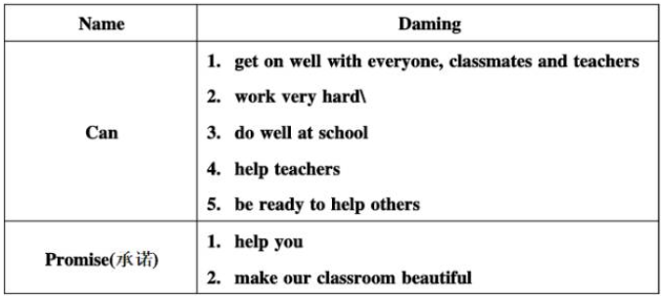

提示词：would like, I can……, promise to
【范文】
My name is Daming. I would like to be the class monitor. Here are my reasons(理由). First, I can get on well with everyone, classmates and teachers. Second, I work very hard so I do well at school. Finally, I can help teachers and I’m ready to help others. Choose me as the class monitor. I promise to help you and make our classroom beautiful.

